

Kanalys SPRL  
Rue de la Croix 41   
1050 Ixelles

Zachary Jones  
 Joe Causeway 770  
 71494Williammouth  
 Latvia

Brussels, November 01, 2024

Reference: 01-11-24-1

Dear Mr Zachary Jones,

Suite à notre visite de votre bâtiment situé Joe Causeway 770 à 71494 Williammouth Brussels, nous avons le plaisir de vous soumettre notre offre:

# Description des travaux

Vivamus elementum orci ut lacus interdum auctor. Aliquam 567 scelerisque enim at viverra viverra. Etiam gravida sodales mi, at pretium 43 leo consectetur nec. Suspendisse finibus sem ac purus consectetur, at pulvinar magna condimentum. Donec 8 suscipit, turpis et vehicula efficitur, sem libero luctus lacus, ac rhoncus mi odio et nisi. Phasellus iaculis, eros sed facilisis tincidunt, dui tortor cursus nisi, sit amet rhoncus ex mauris id metus. Integer feugiat vel tortor sit amet convallis. Fusce bibendum arcu vitae velit pharetra malesuada. Nulla facilisi. Aenean sed metus et lectus finibus malesuada.

# Schema des travaux

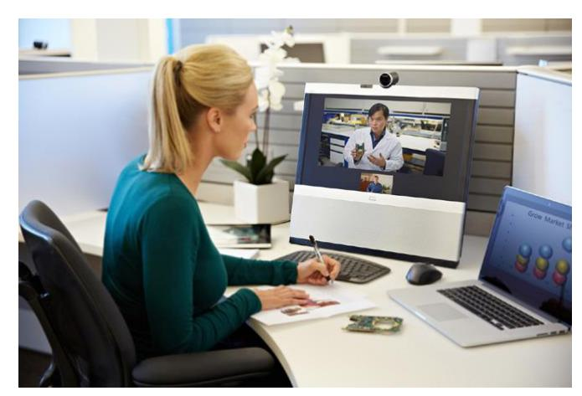

# Bill of Materials

| description | Unit Price | qty | discount | line price |  
|-----------------+--------------+-------+------------+--------------|  
| Emergency sewer | 300.00 € | 2 | 10 % | 540.00 € |  
| repair (callout | | | | |  
| fee) | | | | |  
| ----- | ----- | --- | ----- | ----- |  
| | | | Total HTVA | 540.00 € |  
| | | | TVA | 113.40 € |  
| | | | Total TVAC | 653.40 € |

Nous espérons que cette offre correspond à vos attentes. N'hésitez pas à nous contactez si vous nécessitez des éclaircissements.  
Sincerely,  
  
Your Name  
Your Job Title